Erhvervscenter Odense Jyske Bank 2022.

Ring til os

89 89 93 88

Skriv til os

erhvervscenter.odense@jyskebank.dk

Direkte kontakt
I netbanken eller mobilbanken kan du finde din egen erhvervspartner og kommunikere sikkert med os.
Bliv kunde

Besøg os
Jyske Bank - Erhvervscenter Odense
Mageløs 8
5100 Odense C

Vis på kort

Kasse og pengeautomat?
Pengeautomat: Ja
Kasse: Nej
Du kan hæve og indbetale danske kroner og euro i vores pengeautomat

Åbningstider
Mandag:10.00 - 16.00
Tirsdag:10.00 - 16.00
Onsdag:10.00 - 16.00
Torsdag:10.00 - 18.00
Fredag:10.00 - 16.00
Spørg, hvis du har behov for rådgivning uden for almindelig åbningstid.

Pengeautomat, netbank og mobilbank
Åben alle dage - undtagen kl. 03-05, søndag kl. 02-06.

Snak med en af vores 20 medarbejdere

Ledelse

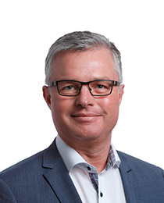

Gert Scheel
Erhvervscenterdirektør
89899309gert.scheel@jyskebank.dk
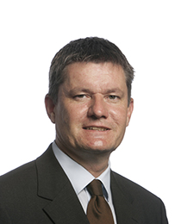

Søren Skjellerup
Head of Large Corporates
89 89 93 20skjellerup@jyskebank.dk

Internationalt Erhverv

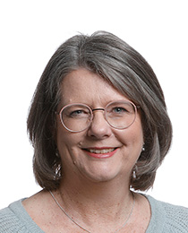

Birte Trend Ahrentsen
Erhvervsrådgiver
89 89 93 30trend@jyskebank.dk
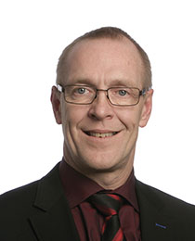

Brian Gammelgaard
Erhvervspartner
89 89 93 12brian.gammelgaard@jyskebank.dk

Large Corporates

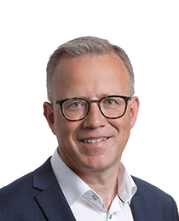

Jesper Wismann Lorenzen
Senior Relationship Manager
89 89 93 11jelo@jyskebank.dk

Joachim Paustian
Senior Relationship Manager
89899319jopa@jyskebank.dk

Lars Albjerg
Senior Relationship Manager
89899315lalb@jyskebank.dk

Nicolaj Lykke Andersen
Relationship Manager
89 89 93 24nicolaj.andersen@jyskebank.dk
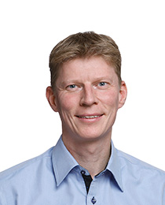

Ole Almind
Erhvervsrådgiver, kredittovholder
89899316oa@jyskebank.dk

Lokalt Erhverv

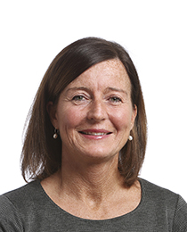

Jette Zenshøj
Erhvervspartner
89899502jz@jyskebank.dk

Kristopher Skøtt Larsen
Erhvervspartner
89899318ksl@jyskebank.dk

Nationalt Erhverv

Christian Hannibal Rosenkær
Erhvervspartner
89 89 93 25cros@jyskebank.dk

Frederik Nørholm
Relationship Manager - Graduate
89899322fno@jyskebank.dk
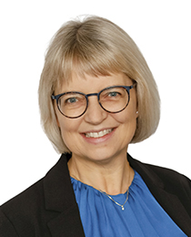

Susanne Christens
Erhvervspartner
89 89 93 31susanne.christens@jyskebank.dk

Projekt- og Udlejningsejendomme

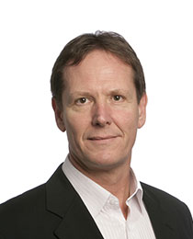

Bjarne Tornelund Jensen
Senior Relationship Manager
89 89 93 13bjarne.jensen@jyskebank.dk
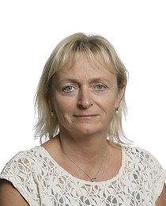

Helle Lund
Erhvervsrådgiver
89 89 93 28helle.lund@jyskebank.dk

Lars Saaby
Senior Relationship Manager
89 89 93 17lars-saaby@jyskebank.dk

Morten Kamstrup Petersen
Relationship Manager
89899310mope@jyskebank.dk
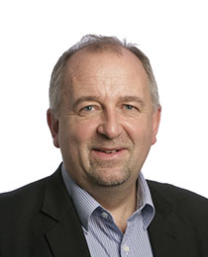

Nick Dalskov
Erhvervspartner
89 89 93 14nick.dalskov@jyskebank.dk
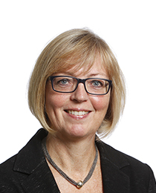

Ulla Smith
Erhvervsrådgiver
89 89 93 27ulla-smith@jyskebank.dk

